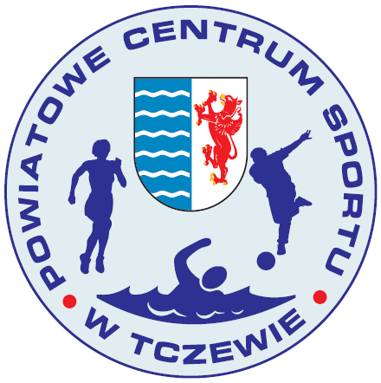


Tczew, dnia 18.10.2013 r.
PCS-PG-K-425.13/2013

K O M U N I K A T

XIV Powiatowej Licealiady Młodzieży Szkolnej
w piłce ręcznej chłopców
w roku szkolnym 2013/2014

Zawody odbyły się w dniu 17.10.2013 r. w hali sportowej II Liceum Ogólnokształcącego w Tczewie. Organizatorem było Powiatowe Centrum Sportu w Tczewie przy współudziale II LO w Tczewie.
W zawodach uczestniczyło 91 zawodników z ośmiu zespołów.

WYNIKI TECHNICZNE

GRUPA A:
ZESPÓŁ | 1 | 2 | 3 | 4 | PKT | MIEJSCE
1  ZSBiO TCZEW |  | 15-5  2 | 8-0  2 | 7-3  2 | 6 | I
2  ZSAiO SWAROŻYN | 5-11  0 |  | 0-4  0 | 5-7  0 | 0 | IV
3  ZSRiK TCZEW | 0-8  0 | 4-0  2 |  | 2-4  0 | 2 | III
4  ZSK TCZEW | 3-7  0 | 7-5  2 | 4-2  2 |  | 4 | II

GRUPA B:
ZESPÓŁ | 1 | 2 | 3 | 4 | PKT | MIEJSCE
1  I LO TCZEW |  | 9-10  0 | 7-3  2 | 6-11  0 | 2 | III
2  ZSE TCZEW | 10-9  2 |  | 7-6  2 | 3-9  0 | 4 | II
3  ZST TCZEW | 3-7  0 | 6-7  0 |  | 5-10  0 | 0 | IV
4  II LO  TCZEW | 11-6  2 | 9-3  2 | 10-5  2 |  | 6 | I

MECZ O III m-ce: ZSK – ZSE 7:12

MECZ O I m-ce: ZSBiO – II LO 7:8

TABELA KOŃCOWA

I m. II Liceum Ogólnokształcące w Tczewie

II m. Zespół Szkół Budowlanych i Odzieżowych w Tczewie

III m. Zespół Szkół Ekonomicznych w Tczewie
IV m. Zespół Szkół Katolickich w Tczewie
V-VI m. Zespół Szkół Rzemieślniczych i Kupieckich w Tczewie,
I Liceum Ogólnokształcące w Tczewie
VII-VIII m. Zespół Szkół Agrotechnicznych i Ogólnokształcących w Swarożynie,
Zespół Szkół Technicznych w Tczewie.

